Конспект по ознакомлению с окружающим миром
с детьми первой младшей группы
«Мы едем, едем..»

Цель: формирование знаний об окружающем мире, закрепление названий видов
транспорта, фруктов.
Задачи:
1.Уточнить представления:
– о близких людях (бабушка, ее имя);
– о предметах домашнего обихода (кастрюля, плита);
2. Закрепить знание названия фруктов (груша)
Словарная работа: компот, автобус, плита
Предварительная работа: Рассматривание муляжей яблока и груши, картинок с изображением транспорта.
Оборудование: Запись «Песенка друзей», магнитофон, кастрюля, груша, сахар, вода.
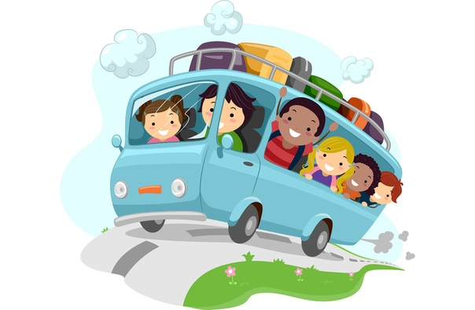

Ход занятия:
Дети проходят в игровой уголок и садятся на стульчики.
Воспитатель: Ребята, сегодня мы с вами отправляемся в гости. Попробуйте угадать к кому. Послушайте загадку:
Кто любить не устает
Пироги для нас печет
Вкусные оладушки?
Это наша….(бабушка)
- Бабушка (воспитатель помогает, если дети затрудняются ответить)
В: Правильно, бабушка. У меня две бабушки. А у вас, есть бабушки?
Расскажите мне, скорее, как же их зовут!
(Воспитатель выслушивает ответы всех детей, помогая, если затрудняются)
В: Какие вы молодцы! Всех бабушек назвали. А дедушки у вас есть? Как их зовут?
(Воспитатель выслушивает ответы всех детей, помогая, если затрудняются)
В: А на чем вы едете в гости к бабушке и дедушке?
Ребенок 1: на машине…
Ребенок 2: на автобусе.
В: Мы с вами поедем в гости к бабушке Маше на автобусе. Вставайте парами друг за другом!
(дети двигаются парами друг за другом по группе под мелодию «Песенки друзей», желающие подпевают слова песни)
- Вот мы и приехали.
Бабушка(воспитатель, озвучивая игрушку): Здравствуйте, ребята! Здравствуйте, мои хорошие! Я очень рада, что вы приехали. Я как раз компот варю.
В: Ой, как интересно. Ребята, а вы любите компот?
Бабушка, расскажи, пожалуйста, как ты это делаешь?
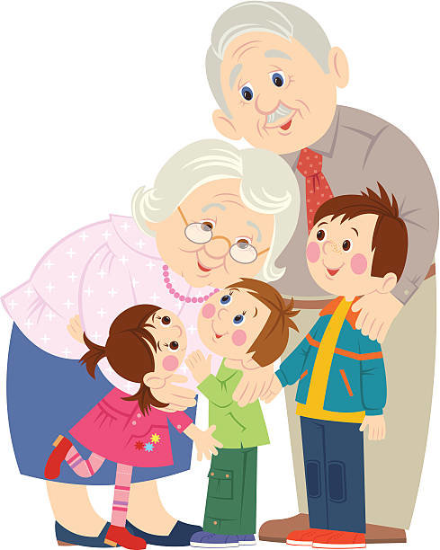
Б: Беру кастрюльку, кладу фрукт.
В: А какой это фрукт, ребята?
Дети: Груша.
В: Какого цвета груша?
Дети: зеленого
Б: Правильно, груша зеленого цвета.
- Теперь насыпаю сахар, наливаю воды и ставлю на плиту.
В: Ребята, вы всё запомнили? Теперь и вы можете научить своих бабушек и дедушек варить компот.
Б: Вот и у меня компот сварился. Я хочу вас угостить (бабушка разливает компот детям).
В: Давайте скажем бабушке спасибо и попрощаемся с ней
- До, свидания!
Б: До, свидания, ребята. Приезжайте еще в гости
В: Садитесь в автобус, отправляемся домой (под мелодию «Песенки друзей» дети «уезжают»).

